ФЕДЕРАЛЬНОЕ АГЕНТСТВО ЖЕЛЕЗНОДОРОЖНОГО ТРАНСПОРТА
Федеральное государственное бюджетное образовательное учреждение высшего образования
«Петербургский государственный университет путей сообщения
Императора Александра I»
(ФГБОУ ВО ПГУПС)

Кафедра «Строительные конструкции»

РАБОЧАЯ ПРОГРАММА
дисциплины
«Обследование и испытание зданий и сооружений» (Б1.В.ДВ.11.1)
для направления
08.03.01 «Строительство»

по профилю
«Промышленное и гражданское строительство»

Форма обучения – очная, очно-заочная, заочная

Санкт-Петербург
2018
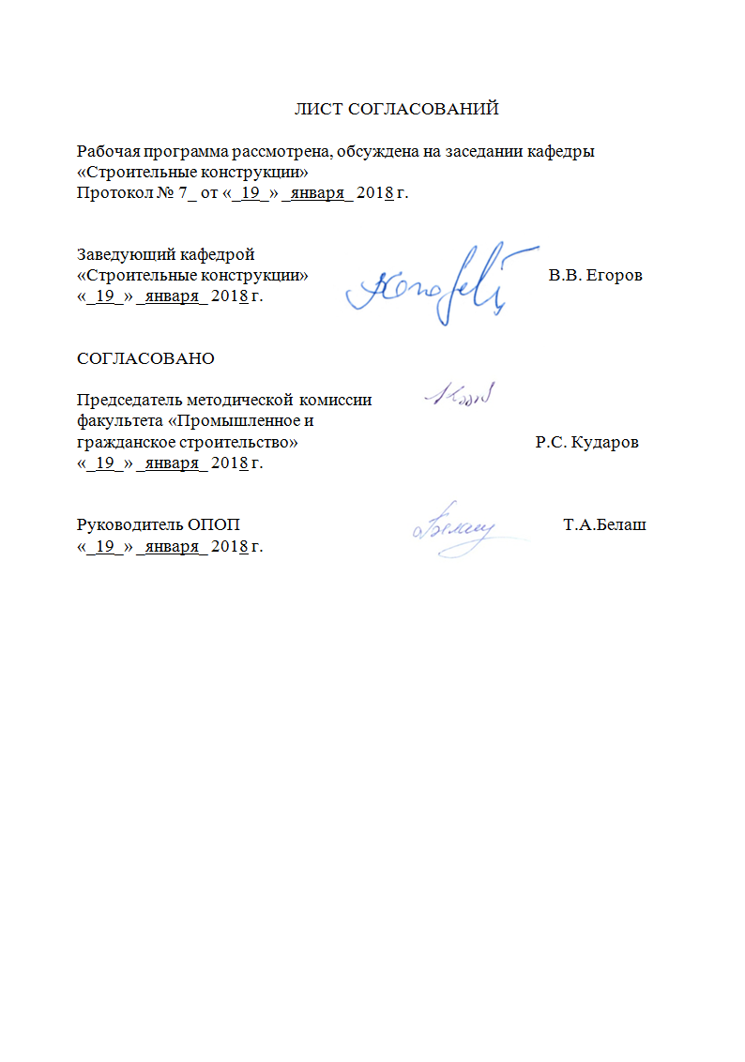
ЛИСТ СОГЛАСОВАНИЙ

Рабочая программа рассмотрена, обсуждена на заседании кафедры
«Строительные конструкции»
Протокол № __ от «__» _________ 2018 г.

Заведующий кафедрой  «Строительные конструкции» |  | В.В. Егоров
«__» _______ 2018 г. | ___________

СОГЛАСОВАНО
Председатель методической комиссии факультета «Промышленное и гражданское строительство» | ____________ | Р.С. Кударов
«__»________ 2018 г.
Руководитель ОПОП |  | Т.А. Белаш
«__» ________ 2018 г. | __________

1. Цели и задачи дисциплины

Рабочая программа составлена в соответствии с ФГОС, утвержденным «11» августа 2016 г., приказ № 1002 по направлению 08.03.01 «Строительство», по дисциплине «Обследование и испытание зданий и сооружений».
Целью изучения дисциплины «Обследование и испытание зданий и сооружений» является подготовка бакалавров широкого профиля, имеющих целостное представление о расчетно-экономической деятельности строительной отрасли в процессе проектирования зданий и сооружений, в частности, подготовка инженера способного принимать решения, обеспечивающие высокое качество проектов.
Для достижения поставленной цели решаются следующие задачи:
- подготовка студента по разработанной в университете основной образовательной программе к успешной аттестации планируемых конечных результатов освоения дисциплины;
- подготовка студента к защите выпускной квалификационной работы;
- развитие социально-воспитательного компонента учебного процесса.

2. Перечень планируемых результатов обучения по дисциплине, соотнесенных с планируемыми результатами освоения основной
профессиональной образовательной программы
Планируемыми результатами обучения по дисциплине являются: приобретение знаний, умений, навыков.
В результате освоения дисциплины обучающийся должен:
ЗНАТЬ:
- принципы и методики обследования и диагностики зданий и сооружений;
- методы и способы испытаний строительных конструкций и сооружений в целом;
- способы восстановления эксплуатационной пригодности зданий и сооружений в связи с их ремонтом или реконструкцией.
УМЕТЬ:
- определить несущую способность эксплуатируемых зданий и сооружений;
- оценить эксплуатационную пригодность зданий и сооружений, в том числе и в связи с их ремонтом или реконструкцией.
ВЛАДЕТЬ:
- навыками проведения обследований, натурных испытаний и определения физико-механических свойств строительных материалов и элементов конструкций.
Приобретенные знания, умения, навыки, характеризующие формирование компетенций, осваиваемые в данной дисциплине, позволяют решать профессиональные задачи, приведенные в соответствующем перечне по видам профессиональной деятельности в п. 2.4 общей характеристики основной профессиональной образовательной программы (ОПОП).
Изучение дисциплины направлено на формирование следующих профессиональных компетенций (ПК), соответствующих видам профессиональной деятельности, на которые ориентирована программа бакалавриата:
Экспериментально-исследовательская деятельность:
- способность составлять отчеты по выполненным работам, участвовать во внедрении результатов исследований и практических разработок (ПК-15);
- владение методами мониторинга и оценки технического состояния и остаточного ресурса строительных объектов и объектов жилищно-коммунального хозяйства, строительного и жилищно-коммунального оборудования (ПК-18).
Область профессиональной деятельности обучающихся, освоивших данную дисциплину, приведена в п. 2.1 общей характеристики ОПОП.
Объекты профессиональной деятельности обучающихся, освоивших данную дисциплину, приведены в п. 2.2 общей характеристики ОПОП.

3. Место дисциплины в структуре основной профессиональной образовательной программы

Дисциплина «Обследование и испытание зданий и сооружений» (Б1.В.ДВ.11.1) относится к вариативной части и является дисциплиной по выбору обучающегося.

4. Объем дисциплины и виды учебной работы

Для очной формы обучения:
Вид учебной работы | Всего часов | Семестр
Вид учебной работы | Всего часов | 8
Контактная работа (по видам учебных занятий) | 24 | 24
В том числе:
- лекции (Л) | 8 | 8
- практические занятия (ПЗ) | - | -
- лабораторные работы (ЛР) | 16 | 16
Самостоятельная работа (СРС) (всего) | 39 | 39
Контроль | 9 | 9
Форма контроля знаний | З | З
Общая трудоемкость: час / з.е. | 72 / 2 | 72 / 2
Примечания: «Форма контроля знаний» – зачет (З).

Для очно-заочной формы обучения:
Вид учебной работы | Всего часов | Семестр
Вид учебной работы | Всего часов | А (10)
Контактная работа (по видам учебных занятий) | 16 | 16
В том числе:
- лекции (Л) | 8 | 8
- практические занятия (ПЗ) | - | -
- лабораторные работы (ЛР) | 8 | 8
Самостоятельная работа (СРС) (всего) | 47 | 47
Контроль | 9 | 9
Форма контроля знаний | З | З
Общая трудоемкость: час / з.е. | 72 / 2 | 72 / 2
Примечания: «Форма контроля знаний» – зачет (З).

Для заочной формы обучения:
Вид учебной работы | Всего часов | Курс
Вид учебной работы | Всего часов | 5
Контактная работа (по видам учебных занятий) | 10 | 10
В том числе:
- лекции (Л) | 4 | 4
- практические занятия (ПЗ) | - | -
- лабораторные работы (ЛР) | 6 | 6
Самостоятельная работа (СРС) (всего) | 58 | 58
Контроль | 4 | 4
Форма контроля знаний | З, КЛР | З, КЛР
Общая трудоемкость: час / з.е. | 72 / 2 | 72 / 2
Примечания: «Форма контроля знаний» – зачет (З), контрольные – (КЛР).

5. Содержание и структура дисциплины
5.1 Содержание дисциплины
№ п/п | Наименование раздела дисциплины | Содержание раздела
1 | Организация технического обследования зданий и сооружений. | Введение. Определение предмета, его связь с другими дисциплинами. Цели и задачи. Основные причины, влияющие на снижение прочностных и деформативных характеристик зданий и сооружений. Организация технического обследования зданий и сооружений. Визуальное и инструментальное обследование, фундаментов, железобетонных, металлических и деревянных несущих конструкций зданий.
2 | Оценка свойств материалов несущих конструкций. | Определение прочностных свойств материалов в эксплуатируемых зданиях и сооружениях. Разрушающие и неразрушающие методы испытаний. Метод проникающих сред. Механические методы испытаний. Ультразвуковые методы. Радиационные методы контроля. Магнитные, электромагнитные и электрические методы. Инфракрасная дефектоскопия.
3 | Испытания строительных конструкций. | Статические и динамические испытания железобетонных и металлических конструкций. Измерительная техника, применяемая при проведении испытаний строительных конструкций.
4 | Моделирование. | Основы моделирования конструкций. Методы оптимального инженерного эксперимента. Обработка результатов испытаний.
5 | Прогнозирование долговечности зданий и сооружений. | Факторы, определяющие долговечность. Основы теории прогнозирования долговечности строительных конструкций. Способы, повышения долговечности.

5.2 Разделы дисциплины и виды занятий
Для очной формы обучения:
№ п/п | Наименование раздела дисциплины | Л | ПЗ | ЛР | СРС
1 | Организация технического обследования зданий и сооружений. | 2 | - | 2 | 2
2 | Оценка свойств материалов несущих конструкций. | 2 | - | 6 | 15
3 | Испытания строительных конструкций. | 2 | - | 4 | 8
4 | Моделирование. | 1 | - | 4 | 8
5 | Прогнозирование долговечности зданий и сооружений. | 1 | - | - | 6
Итого |  | 8 | - | 16 | 39

Для очно-заочной формы обучения:
№ п/п | Наименование раздела дисциплины | Л | ПЗ | ЛР | СРС
1 | Организация технического обследования зданий и сооружений. | 2 | - | 2 | 2
2 | Оценка свойств материалов несущих конструкций. | 2 | - | 4 | 19
3 | Испытания строительных конструкций. | 2 | - | 2 | 10
4 | Моделирование. | 1 | - | - | 8
5 | Прогнозирование долговечности зданий и сооружений. | 1 | - | - | 8
Итого |  | 8 | - | 8 | 47

Для заочной формы обучения:
№ п/п | Наименование раздела дисциплины | Л | ПЗ | ЛР | СРС
1 | Организация технического обследования зданий и сооружений. | 1 | - | 2 | 4
2 | Оценка свойств материалов несущих конструкций. | 1 | - | 4 | 22
3 | Испытания строительных конструкций. | 1 | - |  | 12
4 | Моделирование. | 1 | - | - | 10
5 | Прогнозирование долговечности зданий и сооружений. | - | - | - | 10
Итого |  | 4 | - | 6 | 58

6. Перечень учебно-методического обеспечения для самостоятельной
работы обучающихся по дисциплине

№  п/п | Наименование раздела | Перечень учебно-методического обеспечения
1 | Организация технического обследования зданий и сооружений. | 1. Усиление элементов стального каркаса реконструируемого промышленного здания [Текст]: учеб. пособие / В. В. Егоров, В. В. Веселов, Ю. А. Бабенко. - СПб.: ПГУПС, 2010. - 74 с. : ил., табл. -  2. Ремнев, В.В. Обследование технического состояния строительных конструкций зданий и сооружений [Электронный ресурс]: учеб. пособие / В.В. Ремнев, А.С. Морозов, Г.П. Тонких. — Электрон. дан. — Москва: УМЦ ЖДТ, 2005. — 196 с. — Режим доступа: https://e.lanbook.com/book/59959. — Загл. с экрана.  3. Реконструкция и капитальный ремонт зданий и сооружений / В.В.Егоров, В.В.Веселов. – СПб.: ФГБОУ ВПО ПГУПС, 2015, 46с.  4. Реконструкция зданий и сооружений [Текст]: Учебное пособие для строит. спец. вузов / А. Л. Шагин, Ю. В. Бондаренко, Д. Ф. Гончаренко, и др.; ред. А. Л. Шагин. - М.: Высш. шк., 1991. - 352 с. –
2 | Оценка свойств материалов несущих конструкций.
3 | Испытания строительных конструкций
4 | Моделирование.
5 | Прогнозирование долговечности зданий и сооружений.

7. Фонд оценочных средств для проведения текущего контроля успеваемости и промежуточной аттестации обучающихся по дисциплине

Фонд оценочных средств по дисциплине является неотъемлемой частью рабочей программы и представлен отдельным документом, рассмотренным на заседании кафедры и утвержденным заведующим кафедрой.

8. Перечень основной и дополнительной учебной литературы, нормативно-правовой документации и других изданий, необходимых для освоения дисциплины

8.1 Перечень основной учебной литературы, необходимой для освоения дисциплины
1. Усиление элементов стального каркаса реконструируемого промышленного здания [Текст]: учеб. пособие / В. В. Егоров, В. В. Веселов, Ю. А. Бабенко. - СПб.: ПГУПС, 2010. - 74 с. : ил., табл. -

8.2 Перечень дополнительной учебной литературы, необходимой для освоения дисциплины
2. Ремнев, В.В. Обследование технического состояния строительных конструкций зданий и сооружений [Электронный ресурс]: учеб. пособие / В.В. Ремнев, А.С. Морозов, Г.П. Тонких. — Электрон. дан. — Москва: УМЦ ЖДТ, 2005. — 196 с. — Режим доступа: https://e.lanbook.com/book/59959. — Загл. с экрана.
3. Реконструкция и капитальный ремонт зданий и сооружений / В.В. Егоров, В.В. Веселов. – СПб.: ФГБОУ ВПО ПГУПС, 2015, 46с.
4. Реконструкция зданий и сооружений [Текст]: Учебное пособие для строит. спец. вузов / А. Л. Шагин, Ю. В. Бондаренко, Д. Ф. Гончаренко, и др.; ред. А. Л. Шагин. - М.: Высш. шк., 1991. - 352 с. –

8.3 Перечень нормативно-правовой документации, необходимой для освоения дисциплины
5. СП 13-102-2003. Правила обследования несущих конструкций зданий и сооружений. [Электронный ресурс]: http://www.faufcc.ru/technical-regulation-in-constuction/formulary-list/#form
6. СП 16.13330.2011. Стальные конструкции. Актуализированная редакция СНиП II-23-81. [Электронный ресурс]: http://www.faufcc.ru/technical-regulation-in-constuction/formulary-list/#form
7. СП 63.13330.2012 Бетонные и железобетонные конструкции. Актуализированная редакция СНиП 52-01-2003. [Электронный ресурс]: http://www.faufcc.ru/technical-regulation-in-constuction/formulary-list/#form
8. СП 15.13330.2012. Каменные конструкции. Актуализированная редакция СНиП II-22-81*. Каменные конструкции. [Электронный ресурс]: http://www.faufcc.ru/technical-regulation-in-constuction/formulary-list/#form
8.4 Другие издания, необходимые для освоения дисциплины
При освоении данной дисциплины другие издания не используются.

9. Перечень ресурсов информационно-телекоммуникационной сети
«Интернет», необходимых для освоения дисциплины

- Личный кабинет обучающегося и электронная информационно-образовательная среда. [Электронный ресурс]. – Режим доступа: http://sdo.pgups.ru/ (для доступа к полнотекстовым документам требуется авторизация).
- Электронный фонд www.bibliofond.ru/view.aspx?id=531172.
- Электронно-библиотечная система ЛАНЬ [Электронный ресурс]. Режим доступа: https://e.lanbook.com — Загл. с экрана.

10. Методические указания для обучающихся по освоению дисциплины

Порядок изучения дисциплины следующий:
- Освоение разделов дисциплины производится в порядке, приведенном в разделе 5 «Содержание и структура дисциплины». Обучающийся должен освоить все разделы дисциплины с помощью учебно-методического обеспечения, приведенного в разделах 6, 8 и 9 рабочей программы.
- Для формирования компетенций обучающийся должен представить выполненные типовые контрольные задания или иные материалы, необходимые для оценки знаний, умений, навыков, предусмотренные текущим контролем (см. фонд оценочных средств по дисциплине).
- По итогам текущего контроля по дисциплине, обучающийся должен пройти промежуточную аттестацию (см. фонд оценочных средств по дисциплине).

11. Перечень информационных технологий, используемых при осуществлении образовательного процесса по дисциплине, включая
перечень программного обеспечения и информационных
справочных систем

Перечень информационных технологий, используемых при осуществлении образовательного процесса по дисциплине:
- Интернет-сервисы и электронные ресурсы (поисковые системы, электронная почта, онлайн-энциклопедии и справочники, электронные учебные и учебно-методические материалы).
- электронная информационно-образовательная среда Петербургского государственного университета путей сообщения Императора Александра I [Электронный ресурс]. Режим доступа: http://sdo.pgups.ru.
Дисциплина обеспечена необходимым комплектом лицензионного программного обеспечения, установленного на технических средствах, размещенных в специальных помещениях и помещениях для самостоятельной работы: операционная система Windows, MS Office.
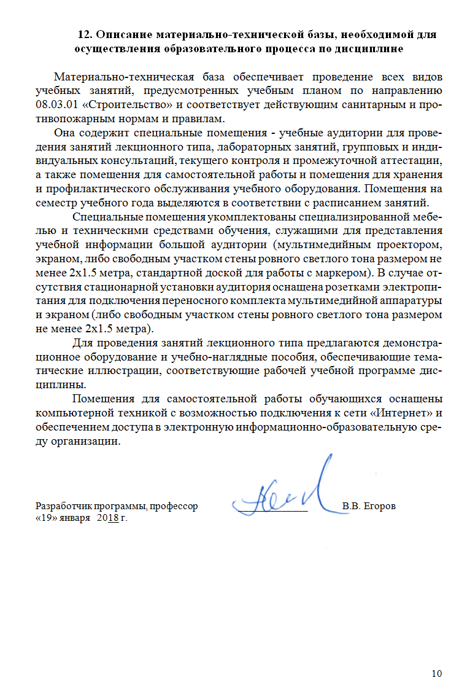
12. Описание материально-технической базы, необходимой для осуществления образовательного процесса по дисциплине

Материально-техническая база обеспечивает проведение всех видов учебных занятий, предусмотренных учебным планом по направлению 08.03.01 «Строительство» и соответствует действующим санитарным и противопожарным нормам и правилам.
Она содержит специальные помещения - учебные аудитории для проведения занятий лекционного типа, лабораторных занятий, групповых и индивидуальных консультаций, текущего контроля и промежуточной аттестации, а также помещения для самостоятельной работы и помещения для хранения и профилактического обслуживания учебного оборудования. Помещения на семестр учебного года выделяются в соответствии с расписанием занятий.
Специальные помещения укомплектованы специализированной мебелью и техническими средствами обучения, служащими для представления учебной информации большой аудитории (мультимедийным проектором, экраном, либо свободным участком стены ровного светлого тона размером не менее 2х1.5 метра, стандартной доской для работы с маркером). В случае отсутствия стационарной установки аудитория оснащена розетками электропитания для подключения переносного комплекта мультимедийной аппаратуры и экраном (либо свободным участком стены ровного светлого тона размером не менее 2х1.5 метра).
Для проведения занятий лекционного типа предлагаются демонстрационное оборудование и учебно-наглядные пособия, обеспечивающие тематические иллюстрации, соответствующие рабочей учебной программе дисциплины.
Помещения для самостоятельной работы обучающихся оснащены компьютерной техникой с возможностью подключения к сети «Интернет» и обеспечением доступа в электронную информационно-образовательную среду организации.

Разработчик программы, профессор | _____________ | В.В. Егоров
«19» января 2018 г.

